**Gimbus : Projet 2000**

[Guillaume Béland, Hugo Bergeron, Michaël Bruneau, Rémi Jetté, Justin Marcoux & Samuel Hamelin]

Est-ce que vous vous sentez mal stabilisé dans la vie? Avez-vous la nausée en regardant une vidéo mal cadrée de votre grand-mère ou même la photo ci-dessus? Investissez dans le Gimbus 2000! Une gimbal intelligente qui vous aidera à capturer vos prochains exploits avec une précision exceptionnelle! Cette innovation conçue dans les projets de S4 en génie robotique à l’Université de Sherbrooke, permet de **réaligner** et de **suivre** automatiquement les sujets, garantissant des photos et vidéos dignes d’un professionnel.

# Objectifs du projet :

* 1. Stabilisation d’une caméra
  2. Cadrage actif d’un point d’intérêt
  3. Intégration pratique du projet

L’objectif principal du projet est de concevoir un mécanisme permettant la stabilité d’une caméra pendant un déplacement de la structure la supportant. Le mécanisme utilisé est une « gimbal », qui consiste à utiliser 3 moteurs « en série » pour contrôler la rotation de la caméra autour des 3 axes.

L’objectif secondaire est de suivre un point d’intérêt dans l’image de la caméra pour que ce point d’intérêt reste constamment au centre de l’image. Le but est présentement de suivre un / des visage(s) que la caméra peut voir. Un aspect majeur du projet sera donc lié à la vision.

Idéalement, notre concept sera intégré à un reste de structure quelconque permettant une utilisation facile et utile du projet. Les objectifs restants sont encore à déterminer.

Le livrable principal attendu est le gimbal, qui aura un contrôleur embarqué, pour des ajustements avec peu de latence sur la position de la caméra. De plus une communication avec un Raspberry Pi sera établie pour les fonctionnalités avancé du gimbal intelligent.

# Analyse sommaire de faisabilité

Le projet de créer une gimbal 3 axes est réalisable avec une bonne planification. Certaines compétences nécessaires à la réalisation du projet sont déjà acquises par plusieurs membres de l’équipe, comme l’utilisation de logiciel de CAD, l’impression 3D, la programmation de microcontrôleur etc. Avec l’accès aux imprimantes 3D du studio, la fabrication des structures sera simplifiée. L’aspect du projet qui peut potentiellement s’avérer plus difficile est le suivi automatique des sujets, qui nécessitera une bonne gestion des capteurs et de l’algorithme de contrôle pour garantir une performance optimale.

Planification sommaire :

1. Conception et impression 3D d’une structure préliminaire pour tenir les 3 servo-moteurs
2. Programmation embarquée sur Arduino/ESP32 pour se connecter et faire bouger les différents servo-moteurs
3. Calcul de la dynamique du système et implantation pour le contrôle des servo-moteurs
4. Conception et impression d’une structure 3D complète pour les servo-moteurs, accéléromètre et microcontrôleurs, etc.
5. Implantation d’accéléromètres et programmation des corrections selon les données reçues
6. Reconnaissance faciale et suivi de visage et ajustement automatique : Développement avec YOLO (intégration avec un Raspberry Pi)

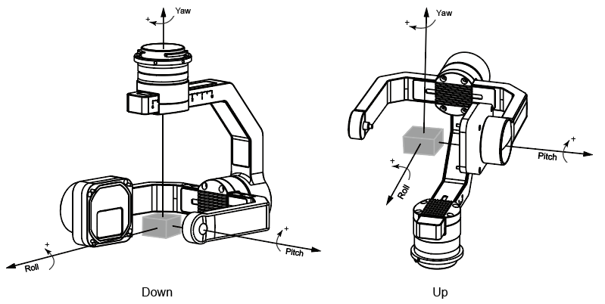

Figure 1 : Exemple de Gimbal (<https://devusa.djicdn.com/images/gimbal_up-en-884fc9522f.png>)